== → Comparar si dos cosas son iguales.
x==x; → TRUE (los dos elementos son iguales)
x==y; → FALSE (los dos elementos son distintos)

int a = 2;
int b = 3;
boolean comparacion;
comparacion = a == b;
sout(comparacion); → FALSE (porque a y b no son lo mismo)

= → Asignación.
double num = 2.0;

!= → Distinto de. Compara si dos cosas son diferentes.

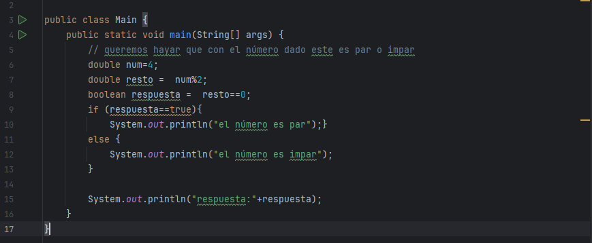
Usando condicionales. Ejem.

Ejercicio:
Dada una nota, imprimir por pantalla uno de los siguientes mensajes:
Si la nota es 0, 1, 2, 3 → imprimir.”keep trying”
Si la nota es 4 → imprimir. “Casi jamigo”
Si la nota es 5 → “Progresa adecuadamente”
Si la nota es 6 → “XXXX”
[…]
Si la nota es 10 → “Matrícula”

